健康を、もっと自由に。
長寿を、もっと喜びに。
幸せを、もっと日常に。
あなたの生命パワーを呼び覚ます「超実感気功療法」
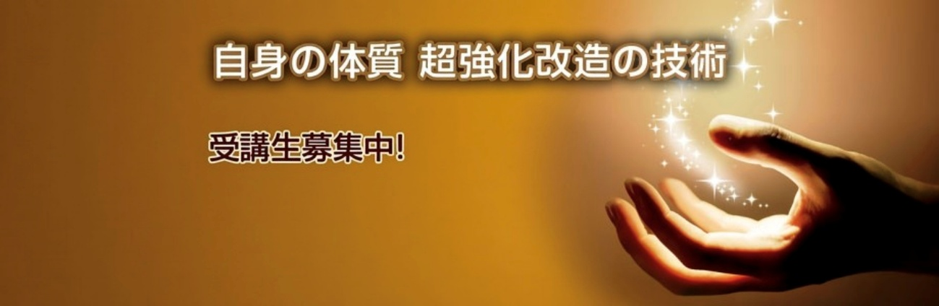
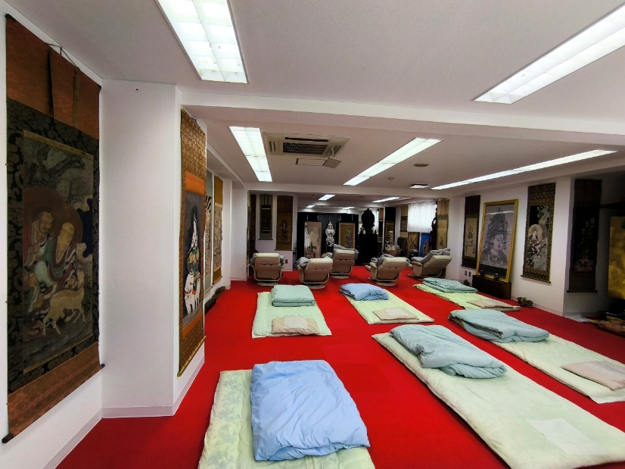
新中野教室

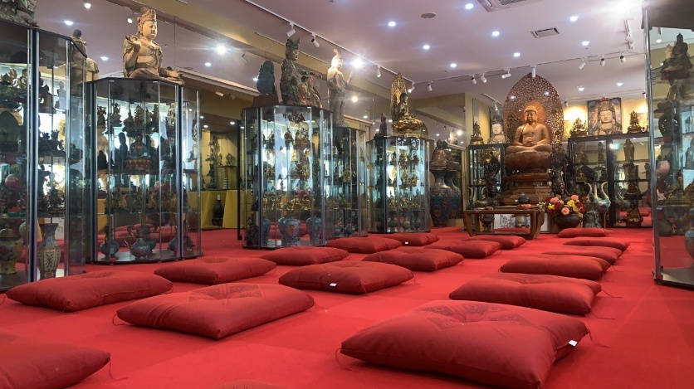
銀座教室

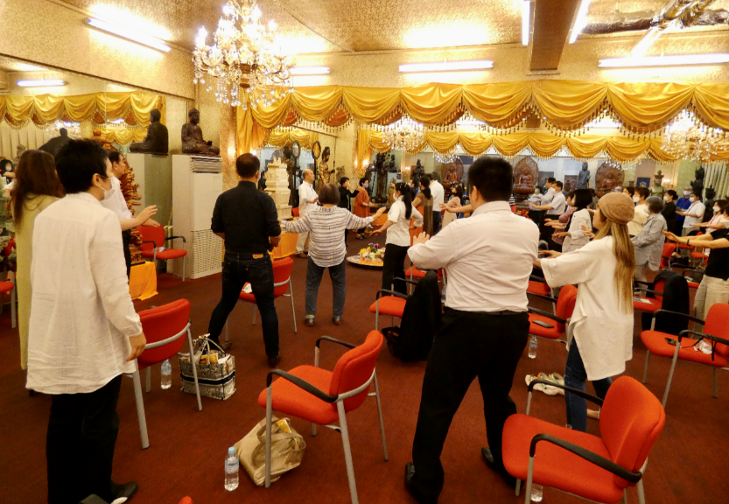
北千住教室

株式会社烏龍堂の理念
東方の生命智慧で、健康・長寿・幸福が調和する社会を創る。
「烏龍堂」の名には、二つの誓いがあります。
——烏龍茶のように、深く温かく、人を癒す存在であること。
——龍が象徴する「見えざる気」の力で、人々の生命力を覚醒させること。
私たちは、オーダーメイドの気功施術と健康教室を通じて、
一人ひとりが自らの自然治癒力に気づき、生涯にわたって心身ともに輝き続けることをサポートします。
健康があってこそ、長寿は喜びとなり、
長寿があってこそ、幸福は深まります。
烏龍堂は、「健康長寿幸福社会」の実現に向け、今日も“気”の力で未来を耕し続けます。

烏龍堂がご提供するプログラム
一、気功療法（气功疗法）——お一人おひとりに合わせた、オーダーメイドの気功施術
当社の中核を成すのが、梁蔭全先生が39年の実績の中で体系化した「超実感気功療法」による施術です。これは、「気」という生命エネルギーに働きかけ、人間が本来持つ自然治癒力を最大限に引き出す東洋医学の真髄です。
施術の特長
西洋医学では「異常なし」と言われながらも、慢性的な疲労、不眠、冷え、肩こり、頭痛、めまい、胃腸障害など、はっきりとした原因がつかめない不調に悩む方は少なくありません。当社の気功療法は、こうした不定愁訴はもちろん、難病指定されている疾患の症状緩和に至るまで、幅広く対応します。
梁蔭全先生による施術は、まず全身の「気」の流れを独自の診断法で見極めることから始まります。滞っている箇所、不足している箇所を見極めた上で、先生の強力な「外気」を必要な経穴（ツボ）や経絡に送り込み、滞りを取り除き、生命エネルギーの流れを正常化していきます。

施術スタイルは主に二つです：
対面施術
中野と銀座の事務所で梁蔭全先生が直接外気を発し、身体の不調にアプローチします。施術中、身体が温かくなる、痛みが和らぐなどの「超実感」を得られるのが特長です。
遠隔気功療法
時間と場所を問わず、梁蔭全先生が思念を通じて気を送ります。ニューヨーク在住の方の検査数値が正常範囲に戻った事例をはじめ、国内外で多数の実績があります。

二、健康教室——「自分の健康は自分で守る」力を育てる場
病気になってから治すのではなく、そもそも病気にならない心身をつくる——それが東方養生思想の根幹です。私たちの健康教室は、この考え方に基づき、梁蔭全総師範および認定師範の指導のもと、老若男女を問わず、無理なく続けられる健康習慣を身につける場です。
教室の特長
単なる気功の型や体操を教える場ではなく、梁蔭全総師範が幼少より祖父（道教羅浮派宗主）から受け継ぎ、さらに来日後に仏教・密教の功法も融合させて完成させた「仙道気功養生法」をベースにしています。深い呼吸法、ゆったりとした身体の動き、意念（イメージ）の集中によって、心身の緊張を解きほぐし、気血の巡りを良くしていきます。
教室の流れ（通学クラスの一例）
- 調身（身体を整える）：ストレッチと簡単な準備功で、凝り固まった身体をゆるめます
- 調息（呼吸を整える）：深くゆったりとした腹式呼吸で、副交感神経を優位にし、心身をリラックス状態へ導きます
- 調心（心を整える）：雑念を手放し、自分の身体の内側に意識を向ける瞑想的な時間を持ちます
- 発功・気の体感：梁先生または指導員が発する「気」を直接体感。人によっては温かさ、電流のようなビリビリ感、心地よい風のような感覚などを感じ取ることができます

気功療法も健康教室も、目指す先は同じです。それは「一人ひとりが自分の生命パワーに目覚め、生涯にわたって健康でいきいきと過ごせる社会をつくること」。
手術でも薬でもなく、あなた自身の内側にある力——それを引き出すお手伝いをするのが、株式会社烏龍堂の使命です。

会社概要
商号 | 株式会社烏龍堂
設立 | 平成22年12月10日
資本金 | 3000万
本社所在地 | 〒164-0011 東京都中野区中央4-1-3 ボニータ新中野ビル4F
代表者 | 代表取締役兼社長 唐 寧（トウ ネイ）  取締役・総師範 梁 蔭全（リャン インゼン）
事業内容 | 健康関連業、不動産業
沿革 | 平成22年12月 設立、不動産業を開業  平成25年12月 キッズファッション事業「（ブランド名や店舗名）」を開始、アパレル事業へ参入  平成30年12月 人々の健康的な暮らしをサポートするため、健康関連事業を設立。現在、不動産業および健康関連業の2本柱で展開
TEL | 03-6382-5813
FAX | 03-6382-5813
MAIL | urondo@gmail.com

